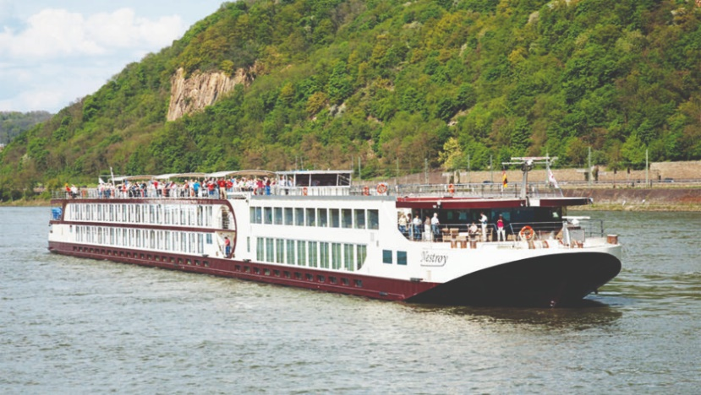 | 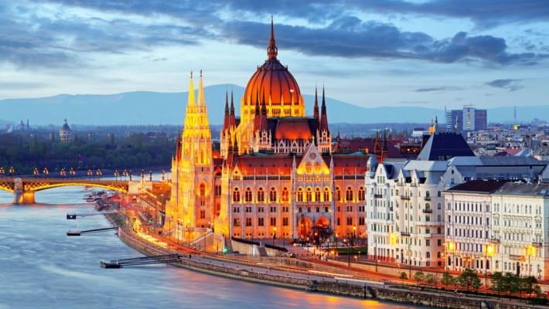
 | 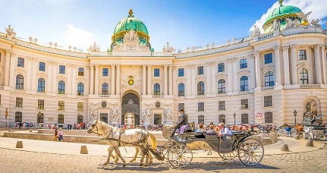

Capitales Imperiales con Crucero
Budapest, Viena, Crucero por el Danubio y Praga
9 días / 8 noches

ITINERARIO
REF. LCVSAT-CICRU
SALIDA GARANTIZA: 03 de mayo 2025

DÍA 1 SÁBADO: BUDAPEST
Llegada al aeropuerto de Budapest y nuestro chófer le llevará a su hotel. Encuentro a las 19:00 hrs con nuestro guía en la recepción del hotel donde conocerá a sus compañeros de viaje. Breve introducción al circuito. Alojamiento en Budapest.

DÍA 2 DOMINGO: BUDAPEST
Tras desayunar en el hotel visita de la ciudad. Budapest está dividida en dos partes: “Buda“, donde se encuentran el centro histórico, las embajadas y las residencias de la alta sociedad, y “Pest“, donde se encuentran la mayoría de los hoteles y tiendas. No olvide preparar su cámara de fotos. Por la mañana visitaremos Pest y la Plaza de los Héroes, donde se encuentra el Monumento del Milenio. En su pedestal se alzan las estatuas de los siete conquistadores y su líder Árpád. El recorrido continúa por la calle Andrassy, declarada Patrimonio de la Humanidad. Aquí se encuentra el edificio más importante del bulevar, la Ópera Estatal de Hungría, diseñada por Miklós Ybl, el Museo de la Casa del Terror, la Universidad Húngara de Bellas Artes y el Museo Memorial Franz Liszt. ¿Sabía que por aquí pasa el segundo metro más antiguo de Europa? Sus elegantes estaciones son populares entre locales y extranjeros. También visitaremos el edificio del Parlamento húngaro, un monumento emblemático a orillas del Danubio, sede del poder legislativo y guardián de la Santa Corona húngara. Antes de continuar hacia el mercado y la zona peatonal, veremos uno de los edificios más bellos de la ciudad: la Basílica de San Esteban. Después de la visita, dispondrán de tiempo libre. Si además quiere centrarse en las delicias culinarias típicas del país, pida “goulash“. ¡No se arrepentirá!

DÍA 3 LUNES: BUDAPEST - VIENA
Tras desayunar en el hotel, pasearemos juntos por el barrio del castillo de “Buda“, donde se encuentran otros dos puntos destacados de la ciudad: la Iglesia de Matías y el Bastión de los Pescadores. Aquí se encuentra probablemente la vista más hermosa de la ciudad, por lo que no puede faltar una foto panorámica para su álbum de fotos. Después continuaremos hacia el Palacio Real y echaremos un vistazo a los distintos puentes que conectan las dos partes de la ciudad. Continuaremos nuestro viaje hacia Austria. Disfrute del viaje en nuestro autocar que nos llevará a la capital Viena. Llegada a Viena y alojamiento.

DÍA 4 MARTES: VIENA
Tras desayunar en el hotel, realizaremos una visita panorámica de la ciudad, que ofrece una muy buena impresión de los numerosos lugares de interés de Viena. Visitaremos los jardines del histórico Palacio Belvedere, antiguo palacio de verano del príncipe Eugenio de Saboya. Disfrute de la magnífica vista de la ciudad, inmortalizada por el artista Giovanni Antonio Canal en sus cuadros de Viena. Continuaremos por la Ringstrasse, con sus magníficos edificios como la Ópera Estatal, el Museo de Historia del Arte e Historia Natural, el Monumento a María Teresa, el Parlamento austriaco, el Ayuntamiento de Viena, el Teatro Nacional y el Hofburg, sede de nuestro presidente Federal. Pasearemos por las pequeñas e idílicas calles del centro histórico de Viena y visitaremos el interior de la Catedral de San Esteban, la más grande de la ciudad. También pasaremos por el Reloj de Ancla y el barrio judío. El recorrido termina en el centro, en la Maria-Theresien-Platz. Después de la visita panorámica, tiene la opción de unirse a una visita al Palacio de Schönbrunn (no incluida). ¿Le apetece un poco de música después de ver todos los monumentos? Por la tarde le ofrecemos la posibilidad de participar en un concierto de música clásica (no incluido).

DÍA 5 MIÉRCOLES: VIENA - CRUCERO POR EL DANUBIO
Después de reponer fuerzas en el bufé del desayuno, nos llevan al puerto, donde nos espera un momento culminante del viaje. Embarcaremos en el MS Nestroy, donde viviremos un crucero fluvial especial de 2 días. El MS Nestroy, generosamente diseñado, ofrece una luminosa zona de recepción con recepción y tienda de recuerdos, un restaurante amueblado con gusto y con vistas panorámicas y un acogedor bar panorámico con salón, su sala de estar durante el viaje. A las 10:00 es hora de soltar amarras y ponemos rumbo a Linz. Disfrutamos de nuestro primer almuerzo a bordo y luego podemos disfrutar del viaje en la cubierta solárium. Llegaremos al Wachau a última hora de la tarde y podremos redondear el día. La cena está incluida.

DÍA 6 JUEVES: LINZ - CESKY KRUMLOV - PRAGA
Disfrutamos nuestro desayuno hoy a bordo del barco. Después nuestro autobús nos espera y vamos rumbo a Ceskuy Krumlov, esta encantadora ciudad a orillas del Moldava se caracteriza por sus edificios históricos de estilo renacentista y barroco. Realizará una visita guiada de una hora y media por el centro de ensueño de la ciudad, tras la cual dispondrá de tiempo libre. Continuaremos nuestro viaje a Praga. Una vez en Praga, le llevaremos en un inolvidable recorrido turístico por el centro histórico de la ciudad. Le mostraremos los monumentos más bellos de la ciudad y conoceremos las partes más antiguas de Praga. ¿Lo sabía? Praga es cuna de algunas de las mejores cervezas del mundo. Con una fábrica de cerveza por cada 10.000 habitantes, la ciudad tiene la mayor densidad de fábricas de cerveza del mundo. Salud.

DÍA 7 VIERNES: PRAGA
Disfrute de un variado desayuno en el hotel reservado y prepárese para la visita de la ciudad. La visita comienza en el barrio del Castillo de Hradčany, con la Catedral de San Vito, el Castillo de Praga y el Callejón del Oro. Después de un paseo por los diversos patios del castillo, visitaremos la Ciudad Pequeña en la calle Nerudova con sus hermosas casas y símbolos antiguos. Pasaremos por la Iglesia de San Nicolás hasta el Puente de Carlos, uno de los puentes más antiguos de Europa, que une la Ciudad Pequeña con la Ciudad Vieja, y disfrutamos de la hermosa vista. Pasearemos por la calle Karlova hasta la Plaza de la Ciudad Vieja con su reloj astronómico, la iglesia gótica de Nuestra Señora de Tyn y el monumento a Jan Hus. Finalmente, llegaremos a la Ciudad Nueva, donde termina nuestro recorrido. Praga tambien es famosa por su arte en vidrio y porcelana. Las marionetas también son un auténtico souvenir para los que se han quedado en casa.

DÍA 8 SÁBADO: PRAGA
Hoy, después del desayuno, el día está totalmente a su disposición. Quizás le apetezca descansar y relajarse. Para todos aquellos que quieran saber cómo se relajaban los emperadores, ofrecemos una excursión opcional a Karlovy Vary, la clásica ciudad balneario de la antigua monarquía austrohúngara (no incluida). Alojamiento.

DÍA 9 DOMINGO: PRAGA
Desayuno y traslado de salida al aeropuerto.

Fin de nuestros servicios

SALIDA GARANTIZADA: 03 DE MAYO 2025
PRECIOS POR PERSONA EN EUROS
SERVICIOS TERRESTRES, CATEGORIA 4* | DOBLE | SENCILLA
CAPITALES IMPERIALES CON CRUCERO 9 DIAS | $ 2,295 EUR | $ 3,375 EUR

EL PRECIO POR PERSONA INCLUYE:
- Maleteros en los hoteles
- Guía exclusivo de habla hispana
- 7 noches alojamiento con desayuno buffet
- 1 noche en crucero por el Danubio con alojamiento en camarotes exteriores
- 2 comidas a bordo del crucero (sin bebidas)
- Entradas y experiencias según itinerario

NO INCLUYE:
- No incluye vuelos internacionales para llegar a Budapest y salir de Praga.
- Gastos de carácter personal, como bebidas, suvenires, lavandería, llamadas, wifi, etc.
- Otras comidas o servicios que no están especificadas en el itinerario.
- Propinas para guía y conductor.
- Seguro de asistencia en viaje, sugerimos adquirir uno, al momento de iniciar la reserva de su viaje.

HOTELES PREVISTOS O SIMILARES
CIUDAD | HOTELES CATEGORIA 4*
Budapest | Radisson Beke
Viena | Austria Trend Savoyen
Crucero | Ms Nestroy
Praga | Grandium

GASTOS de CANCELACION:
- De 35 a 25 días: el 10% del importe global
- De 24 a 20 días: el 25% del importe global
- De 19 a 17 días: el 50% del importe global
- De 16 a 00 días: el 100% del importe global

LEGAL:
- Precios por persona en euros pagaderos al tipo de cambio del día de la operación, sujetos a cambio, disponibilidad y confirmación de las tarifas en convenio cotizadas. Aplican restricciones. No aplica temporada alta, semana santa, verano, puentes, feriados, navidad y fin de año. Pago con deposito o transferencia. Bancaria.

- Itinerario valido para la salida: 03 de mayo 2025.

- Precio aplica viajando dos o más pasajeros juntos.

- Los costos presentados en este itinerario aplican únicamente para pago con depósito o transferencia.

- Es obligación del pasajero tener toda su documentación de viaje en regla, pasaporte, visas, prueba PCR, vacunas y demás requisitos que pudieran exigir las autoridades migratorias y sanitarias de cada país.

- Para pasajeros con pasaporte mexicano es requisito tener pasaporte con una vigencia mínima de 6 meses posteriores a la fecha de regreso.

- Itinerario meramente referencial, puede sufrir cambios o variaciones dependiendo de la disponibilidad de servicios y tarifas en convenio solicitadas al momento de la reserva, de acuerdo con cuestiones climatológicas, epidemiológicas, religiosas o conflictos internos dentro del destino que se encuentren ajenos a la empresa.

- En general, la hora prevista de entrega de habitaciones a los pasajeros es a partir de la 15:00 horas, pudiéndose dar el caso de que, aunque el cliente llegue con anterioridad al hotel, no se le pueda facilitar la habitación hasta esa hora. Por otro lado, el cliente deberá dejar libre su habitación el día de su salida antes de las 11:00 horas.

